Muros

Ficha nº 1: Muro entre la frontera de Méjico y Estados Unidos
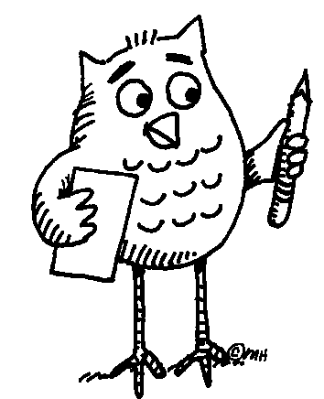
- Mientras visionáis el vídeo señalad si los ítems son verdaderos o falsos.

 | Verdadero | Falso
1- A este muro le llaman el « muro de la humillación » | V | F
2 – El muro contiene tres bardas de contención | V | F
3 – Pueden hacer muros hasta el cielo, los inmigrantes hallarán un hueco | V | F
4 - Tendrán miedo de que su lengua se convierta en Español | V | F
5- La bandera que aparece al final del vídeo es la bandera mejicana | V | F
Hoja de respuestas
 | Verdadero | Falso
1- A este muro le llaman el « muro de la humillación » |  | F
2 – El muro contiene tres bardas de contención | V
3 – Pueden hacer muros hasta el cielo, los inmigrantes hallarán un hueco | V
4 - Tendrán miedo de que su lengua se convierta en Español |  | F
5- La bandera que aparece al final del vídeo es la bandera mejicana |  | F

- Comparad las respuestas y discutid las coincidencias y las diferencias
- Visionamos por segunda vez el vídeo.
- Discutid si las respuestas de vuestras fichas eran acertadas.

- Poned en común las respuestas con el grupo clase.

